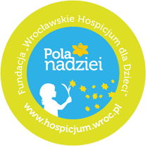

Co roku w kwietniu nasi szkolni wolontariusze brali udział w polonadziejowych kwestach. Zbierali do puszek datki dla Wrocławskiego Hospicjum dla Dzieci.
W obecnej sytuacji jest to niemożliwe. Możemy jednak pomóc podopiecznym fundacji przekazując swój 1 % na tą właśnie organizację.

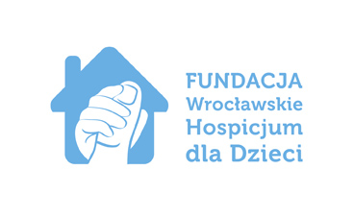
Poniżej znajduje się link do strony fundacji z wszelkimi danymi i programem do wypełniania PITu
https://hospicjum.wroc.pl/

